

FACULTAD DE INGENIERÍA

Asignatura: Curso Integrador Diseño Electrónico
Avance de proyecto 5

TEMA: “ El aumento de temperatura genera la propagación del hongo Phytophthora en cultivo de cacao en la ciudad de San Martín”

INTEGRANTES:

- Artola Portocarrero, Raphael Iván U19304333
- Calagua Zambrano, Brenda Pamela U21210862
- Huertos Veliz, Alejandro Alvaro U23245110
- Palomino Quispe, Alessandro Daril U21210862
- Saavedra Medina, Kevin Smith U20228678

DOCENTE:
Bryan Motta Zorrilla

LIMA - PERU
2025

Contenido
1. Planteamiento del Problema 3
1.1. Realidad Problemática 3
1.2. Formulación del Problema 3
    - Problema General 3
    - Problemas Específicos 3
1.3. Objetivos del proyecto 3
    - Objetivo General 3
    - Objetivos Específicos 4
1.4. Justificación 4
2. Marco Teórico y conceptual 5
2.1. Antecedentes 5
2.2. Base Teórica 5
2.3. Marco Conceptual 5
3. Variables e Hipótesis: 6
3.1. Variables del Problema (Dependientes e Independientes) 6
3.2. Hipótesis del Problema 6
3.3. Operacionalización de variables(imagen adjunta) 6
4. Metodología: 6
4.1. Descripción del enfoque metodológico 6
4.2. Esquemático detallado del circuito 7
5. Cronograma y disgregación de actividades 7
6. Anexo 7
6.1. Matriz de consistencia 7
6.2. Presupuesto y componentes 7
7. Disgregación del proyecto 8
8. Diagrama de actividades 10
9. Diagrama de Flujo 11

Planteamiento del Problema

Realidad Problemática
La región de San Martín, ubicada en la Amazonía peruana, es considerada como uno de los principales productores y exportadores del cacao en el país, con más de 52,000 hectáreas y aproximadamente 30,000 familias que son dependientes económicamente de este cultivo (Senasa, 2021). Sin embargo, uno de los grandes problemas es el cambio climático, que se ha generado debido a las temperaturas y a la humedad de la región, creando condiciones para la proliferación de enfermedades fúngicas, especialmente causadas por el hongo Phytophthora spp., la cual es la responsable de la pudrición del cacao.
Un diagnóstico fitosanitario realizado en 28 hectáreas de cacao en diferentes provincias de San Martín reveló que el 14% de estas plantaciones presentaban pudrición parda, siendo considerada como una de las principales enfermedades que afectan los cultivos, junto con la moniliasis en un 28% y la escoba de bruja en un 7% (Agencia Andina, 2019), generando así una disminución en la cantidad y la calidad de este producto, afectando su exportación.
Gómez Vega, en 2023, realizó estudios en la provincia de Mariscal Cáceres, indicando que el control de esta enfermedad, como la pudrición parda, requiere una inversión promedio de 6,683.6 soles por hectárea, generando solamente un rendimiento de 1.12 toneladas por hectárea y una rentabilidad de 40.04%. Pero estas cifras se ven afectadas debido a la incidencia de enfermedades fúngicas, a pesar de todos los esfuerzos de los agricultores y diferentes prácticas de manejo integrado, como mejorar en sí el cultivo o tratar de detectar tempranamente esta enfermedad. Igualmente, los brotes de ella son altos.
Teniendo esto en cuenta, la aplicación de tecnologías emergentes como la IA, con su visión artificial y un aprendizaje automático de imágenes, se presenta como una alternativa viable para poder mejorar una detección y control de estas enfermedades en cultivos de cacao, y así poder contribuir con una sostenibilidad y productividad en el sector cacaotero en San Martín.

Formulación del Problema

Problema General
¿Es posible optimizar la detección del hongo Phytophthora en hectáreas de cacao para evitar su propagación, utilizando Inteligencia Artificial, en la ciudad de San Martin?

Problemas Específicos
¿Cuál es la relación entre la temperatura y la propagación del hongo Phytophthora en los cultivos de cacao?
¿Como la inteligencia artificial puede identificar cambios en el índice de infección en los cultivos de cacao para su exportación?
¿Qué tanto cambia la coloración del cultivo cuando es infectado por el hongo Phytophthora?

Objetivos del proyecto

Objetivo General
Desarrollar un sistema automatizado con inteligencia artificial que permita detectar el hongo Phytophthora en cultivos de cacao en la ciudad de San Martin, mediante el análisis de variación de coloración del tallo, con el fin de prevenir su propagación.

Objetivos Específicos
- Recolectar imágenes de tallos sanos y con presencia del hongo para entrenar a la IA
- Identificar patrones en la coloración mediante bits de colores que evidencien la presencia del hongo.
- Diseñar un vehículo autónomo para el monitoreo de hectáreas e identificar las plagas

Justificación
En la región de San Martín, el cacao constituye el eje estratégico del desarrollo económico, representando el 36% de la producción nacional (MINAGRI, 2022) y siendo la principal fuente de ingresos para más de 30,000 familias dedicadas a este cultivo (SENASA, 2021). Sin embargo, esta actividad se ve seriamente amenazada por enfermedades fúngicas como la mazorca negra, causada por el hongo Phytophthora palmivora, una de las enfermedades más comunes y destructivas en zonas cacaoteras a nivel mundial, con pérdidas estimadas de entre el 20% y el 40% por hectárea (Bailey & Meinhardt, 2016). Estudios recientes advierten que los climas cálidos y húmedos, intensificados por lluvias frecuentes en la región amazónica, generan un entorno altamente favorable para la propagación de este hongo, dificultando su control en campo (Leandro, 2017). Como medida de contención, muchos agricultores recurren al uso de fungicidas basados en glifosato; sin embargo, su uso inapropiado puede afectar hasta un 30% del rendimiento final del cultivo, al impedir que cumpla con los estándares de exportación exigidos por mercados como Estados Unidos y Europa (Gómez Vega, 2023).

Ante esta problemática, resulta crucial implementar estrategias eficaces para la detección temprana del Phytophthora spp., a fin de evitar su expansión y mitigar el impacto sobre los cultivos de cacao. El desarrollo de soluciones tecnológicas, como el uso de inteligencia artificial y visión artificial, se presenta como una alternativa viable para garantizar la sostenibilidad de la producción cacaotera y la estabilidad económica de las comunidades que dependen de esta actividad agrícola (Delgadillo Durán et al., 2020).

Marco Teórico y conceptual

Antecedentes
ADiversos estudios a nivel nacional e internacional han tomado temas como problemas de enfermedades fúngicas no solamente en cacao, sino también en otros tipos de plantas, especialmente en aquellas que se ven afectadas por este hongo. Debido a la alta incidencia y las pérdidas que hay en las producciones, se han hecho varias investigaciones.Una de ellas se realizó en Perú, por Delgado y Delgado en 2020. Evaluaron 199 cepas nativas de Trichoderma spp. en la provincia de Bagua, en Amazonas, con un método de control biológico frente a la Moniliophthora roreri, que vendría a ser un tipo de pudrición parda. Según estos autores, estas cepas mostraron una eficiencia de control entre el 38.9% y el 71.9%, destacando la cepa CP24-6 como la más efectiva, la cual demuestra la viabilidad del uso de microorganismos en condiciones locales.
Por otro lado, en Colombia, Rodríguez, Sinpolar y Polanco, en el 2023, analizaron la resistencia de genotipos en el cacao frente a la Phytophthora palmivora, mediante inoculación artificial y observación de infecciones naturales en el campo. Estos resultados hicieron posible clasificar los clones de diferentes tipos de cepas y poder realizar pruebas foliares para poder predecir cuáles cultivos eran más resistentes que otros. Otro enfoque molecular tenemos con Apía, Flor y Archer (2004), los cuales realizaron varios estudios para identificar genéticamente cuáles eran las especies de Phytophthora presentes en este cultivo. Recolectaron 140 aislados provenientes de varios países productores, tanto como Colombia, México, entre otros, y demostraron una alta variabilidad genética entre cepas. Esta información fue fundamental para poder desarrollar estrategias de manejo en diferentes tipos de regiones.
Villamizar, Gallardo, Osma, Ortiz, Ortiz Rodríguez, en 2019 —un estudio netamente en Colombia— efectuaron evaluaciones regionales en diferentes partes de este país, para ver y realizar una evaluación regional de diferentes patógenos fúngicos del cacao, y así poder identificar en qué distribución geográfica este tipo de diagnóstico es mayor o menor, y cómo hacer mapas de riesgo que optimicen un programa para poder manejar plagas. Finalmente, tenemos a Delgadillo Durán et al. (2020), los cuales propusieron un método innovador, inoculando la Phytophthora palmivora en plántulas de cacao, empleando así una solución de Aragua como un tipo de invernadero. Según Delgadillo, pudo alcanzar un protocolo de infección del 100% de las plántulas tratadas, siendo mucho más eficiente para investigaciones futuras y así poder evaluar genéticamente las resistencias y cuáles vendrían a ser las etapas que pasa el hongo para poder llegar a contagiar completamente una cierta área de cultivo. Con estos antecedentes, se puede evidenciar que este hongo representa en gran magnitud un problema, ya que se han empleado distintos métodos para su detección, caracterización y control, así como las tasas de efectividad alcanzadas, desde un enfoque biológico y tecnológico.

Base Teórica
La inteligencia artificial (IA) se ha convertido en una herramienta poderosa para la agricultura de precisión. Las redes neuronales convolucionales (CNN) destacan por su capacidad para extraer patrones complejos en imágenes, permitiendo la clasificación visual con altos niveles de precisión (Pérez, 2023). Además, el uso de sensores remotos y visión artificial ha permitido automatizar procesos tradicionalmente manuales, como la identificación de plagas y enfermedades.
En cultivos de cacao, el hongo Phytophthora spp. es un patógeno de rápida propagación, cuyos síntomas visibles —manchas marrones y necrosis en tallos y frutos— pueden ser detectados por sistemas de visión entrenados adecuadamente (Tan et al., 2016). Este proyecto aplica dichos fundamentos para generar una solución tecnológica viable en campo

El cacao
El cacao (Theobroma cacao L.) es una planta originaria de los bosques de América del Sur, especialmente en las zonas del Amazonas y el Orinoco, donde crece de forma natural. Antes de la llegada de los colonizadores españoles, varias comunidades indígenas de Centro y Sudamérica ya conocían el cacao y le daban múltiples usos. Debido a su alto valor, algunas civilizaciones como los chichimecas, toltecas y aztecas lo utilizaban incluso como medio de intercambio.
En 1735, el naturalista Carl Linneo realizó la primera clasificación científica de esta planta y la denominó Theobroma cacao, que en latín significa “alimento de los dioses”, un nombre que ha permanecido hasta hoy, reflejando su importancia cultural e histórica.
Se cree que la expansión del cacao por distintas zonas de Centro y Sudamérica estuvo relacionada con el estilo de vida nómada de varios pueblos indígenas. Cuando los españoles llegaron al continente, descubrieron la variedad de usos que estas comunidades daban al cacao. Más adelante, el cultivo del cacao se introdujo en África, donde se desarrolló a gran escala utilizando mano de obra esclava. Hoy en día, África concentra la mayor parte de la producción mundial de cacao. Algunos estudios señalan que la principal zona de diversidad genética del cacao estaría en el noreste del Perú. Sin embargo, también se han identificado poblaciones silvestres y nativas en la parte central y sur de la alta Amazonía, lo cual sugiere que su origen podría abarcar las cuencas de los ríos Huallaga, Ucayali y Urubamba, ubicadas en el centro y sureste del país, como indica García (2000).

Importancia del cacao en el Perú
El cacao representa uno de los cultivos más importantes para el desarrollo económico, social y ambiental del Perú. Gracias a su diversidad genética, el país se posiciona como un actor estratégico a nivel mundial en la producción de cacao fino y de aroma, concentrando aproximadamente el 36% de la producción global de este tipo. Además, alberga el 60% de las variedades genéticas conocidas del cacao, lo que le otorga una ventaja competitiva en los mercados internacionales (Cámara Peruana del Café y Cacao, 2024).
En el ámbito productivo, más de 90,000 pequeños agricultores peruanos cultivan cacao, principalmente en regiones como San Martín, Junín, Ucayali, Huánuco, Cusco y Ayacucho. Este cultivo se ha consolidado como una fuente sostenible de ingresos y una herramienta clave en la lucha contra la pobreza rural. Asimismo, ha sido promovido como una alternativa productiva frente al cultivo de coca, contribuyendo a la estabilidad social en diversas zonas de la Amazonía (Scielo, 2020).
Los indicadores clave del sector cacaotero muestran un notable crecimiento. Entre 2008 y 2018, la superficie cultivada con cacao aumentó en un 152%, la producción creció en un 296%, la productividad se incrementó en un 55%, y los precios en origen subieron un 5%. En 2018, el país alcanzó una producción de 134,000 toneladas, provenientes de unas 160,000 hectáreas de cultivo, con un rendimiento promedio de 851 kg/ha/año (MINAGRI, 2019a).
Este progreso se ve reflejado también en el mercado internacional. En 2024, las exportaciones peruanas de cacao y sus derivados alcanzaron las 142,390 toneladas, generando ingresos por más de 1,170 millones de dólares. Este volumen exportado superó con creces al del año anterior, en el que se vendieron 108,000 toneladas por un valor de 334 millones. Solo entre enero y agosto de 2024, las exportaciones alcanzaron 102,169 toneladas, con un incremento del 61% en volumen y 241% en valor respecto al mismo periodo del año anterior (Agraria.pe, 2024).
Los principales destinos de exportación del cacao peruano incluyen Países Bajos, Indonesia, México, Malasia, Estados Unidos, Italia, España y Alemania. Esto demuestra el reconocimiento internacional de su calidad y sabor, particularmente en los mercados de chocolate Premium y orgánico (Agraria.pe, 2024).

El cacao en la región de San Martín
La producción de cacao en la región de San Martin, Perú, es reconocida como uno de los pilares más importantes de la zona en lo económico, social y ambiental. Siendo esta la principal productora de cacao a nivel nacional, siendo una representación significativa de un volumen total. Según, el Ministerio de Desarrollo Agrario y Riego (MIDAGRI), en 2022 la producción de cacao llego a 170,000 toneladas siendo la región de San Martin la líder en este puesto. En el 2018, la región producida 57,402 toneladas siendo un equivalente al 42% de la producción (UNIDO 2020).
La expansión de este cultivo es notable ya que, en el 2014 se contaba con 49,532 hectáreas, cifra que aumento a 63,187 en el 2017. Las variedades más comunes incluyen CCN-51 (76.71%), seguida por ICS-95 (13.07%), ICS-39 (3.62%), criollos (2.84%), híbridos (2.37%) y trinitarios o cacaos finos de aroma (1.39%), reflejando una diversidad genética clave para la calidad y competitividad del producto en el mercado internacional.
Desde el punto de vista social y económico, el cacao es una fuente vital de empleo en la región. Solo en 2022, el 34.4% de los puestos laborales en unidades agropecuarias de San Martín estuvieron vinculados al cultivo del cacao, lo que representa alrededor de 471,600 empleos directos e indirectos (Ministerio de la Producción, 2024). Además, este cultivo ha sido impulsado como una alternativa productiva sostenible frente a la siembra de coca, especialmente en zonas como el distrito de Pachiza, lo cual ha contribuido a la reducción de actividades ilícitas y al fortalecimiento del tejido social.
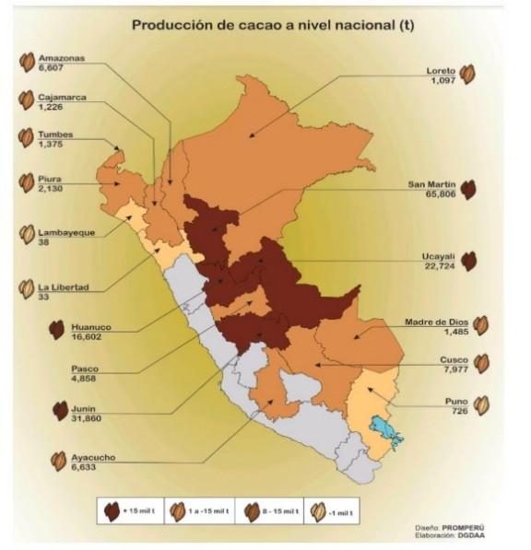
En términos de calidad, Perú es reconocido como uno de los principales productores de cacao fino y de aroma a nivel mundial, y el segundo mayor exportador de cacao orgánico. Aproximadamente el 60% de la biodiversidad genética del cacao se encuentra en el país, lo que resalta su ventaja competitiva en el mercado global (MIDAGRI, 2023).

Importancia del cacao en la agricultura de la provincia de San Martín
El cacao representa uno de los pilares más importantes del desarrollo agrícola y económico en la provincia de San Martín, ubicada en la región amazónica del Perú. Gracias a condiciones naturales favorables como el clima cálido, los suelos fértiles y la altitud ideal, esta zona se ha consolidado como la principal productora de cacao del país. Esta actividad no solo genera ingresos sostenibles para miles de familias rurales, sino que también contribuye al desarrollo ambiental y social de la región.
Actualmente, San Martín lidera la producción nacional de cacao. En el año 2023, aportó cerca de 64,913 toneladas, lo que representa aproximadamente el 39% del total nacional. Este crecimiento ha sido progresivo en las últimas décadas, y solo en enero de 2023 se reportó un incremento del 26.7% en la producción con respecto al mismo mes del año anterior (INEI, 2023), lo que refleja mejoras en el manejo técnico, la expansión de cultivos y el acceso a mercados más competitivos.
Desde hace más de una década, el cultivo de cacao ha sido promovido como una alternativa económica frente a los cultivos ilegales. Diversas iniciativas públicas y privadas han impulsado su cultivo sostenible, entre ellas el proyecto “Innova Cacao Sostenible”, que busca fortalecer la producción orgánica, cumplir con estándares ambientales internacionales y mejorar las condiciones de comercialización.
Una característica clave del modelo agrícola en San Martín es que está compuesto, en su mayoría, por pequeños agricultores. Según el IV Censo Nacional Agropecuario, el 49% de las parcelas productivas tienen menos de cinco hectáreas (SINIA, MINAM, 2023). Esta estructura ha permitido fomentar prácticas agroecológicas, como los sistemas agroforestales, que combinan el cacao con especies nativas, ayudando a conservar los ecosistemas de la Amazonía.
El impacto económico del cacao es especialmente visible en centros urbanos como Tarapoto, que se ha convertido en un eje comercial y logístico para la distribución de la producción cacaotera. Gracias a inversiones en infraestructura, capacitación técnica y alianzas estratégicas, los productores de San Martín han logrado mejorar la calidad de su producto y acceder a mercados internacionales más exigentes, generando así mayores ingresos y reconocimiento para la región.

Condiciones climáticas para el crecimiento del cacao
El cacao es una planta originaria de la selva tropical húmeda de América, y su zona de origen se ubicaría probablemente en las nacientes de los ríos Amazonas y Orinoco. Esta especie está bien adaptada a climas cálidos y con alta humedad, típicos de las regiones tropicales lluviosas. Su cultivo se da desde el nivel del mar hasta altitudes de 1,200 metros sobre el nivel del mar, siendo óptimas las zonas que se encuentran entre los 500 y 800 msnm (Hardy, 1961). En el caso del Perú, el Mapa de Zonas de Vida de Holdridge elaborado por el SENAMHI identifica 16 principales zonas de vida o biomas. De estas, las áreas con mayor presencia de cultivo de cacao están ubicadas en los biomas correspondientes a bosque húmedo, bosque muy húmedo y bosque pluvial (Aybar-Camacho et al., 2017).

Enfermedades del cacao
El cultivo de cacao (Theobroma cacao L.) es fundamental para las economías de muchas regiones tropicales, especialmente en zonas como la provincia de San Martín, en Perú. Sin embargo, uno de los principales factores que limitan su producción y sostenibilidad son las enfermedades, en particular las causadas por hongos, que representan una seria amenaza para la seguridad alimentaria y el desarrollo rural.
A nivel mundial, se estima que las enfermedades del cacao provocan pérdidas de entre el 30% al 50% de la producción anual, y en zonas donde no se aplican prácticas agronómicas adecuadas, estas pueden llegar incluso al 100% (Bailey & Meinhardt, 2016). Estas pérdidas se ven favorecidas por factores climáticos como la humedad alta y temperaturas cálidas, condiciones que también benefician el desarrollo del mismo cultivo. De hecho, el cacao y sus principales patógenos han coevolucionado en ambientes similares, compartiendo requerimientos ecológicos (Leandro, 2017).
Entre las enfermedades más importantes se encuentran la moniliasis, la escoba de bruja y la pudrición parda, todas ellas de origen fúngico y con alto impacto en los frutos del cacao. Estas patologías producen lesiones visibles como manchas pardas, esporulación blanquecina y pudrición total de las mazorcas, lo que compromete seriamente la calidad del grano y la productividad del cultivo (Ríos-Ruiz, 2004; Bailey & Meinhardt, 2016).
La moniliasis, causada por Moniliophthora roreri, es considerada la enfermedad más devastadora del cacao en Perú. Se ha reportado que en áreas sin manejo adecuado puede causar pérdidas de hasta el 90% de la producción, obligando incluso al abandono o sustitución del cultivo por otros de menor valor (Ríos-Ruiz, 2004). Esta enfermedad ataca los frutos en formación, generando una capa blanquecina de esporas que termina por destruir completamente la mazorca.
La pudrición negra o parda, atribuida a especies del género Phytophthora, como P. palmivora y P. megakarya, afecta múltiples partes de la planta, incluyendo frutos, hojas y ramas. Provoca manchas oscuras, pudrición interna y caída prematura de los frutos, especialmente bajo condiciones de alta humedad.
Por su parte, la escoba de bruja, causada por Moniliophthora perniciosa, produce deformaciones severas en los brotes y flores, afectando el desarrollo vegetativo y reduciendo la capacidad productiva de las plantas. Aunque su incidencia es menor en Perú, representa un riesgo potencial bajo ciertas condiciones climáticas.
Frente a estas amenazas, el monitoreo constante del clima y la aplicación oportuna de prácticas agronómicas adecuadas como la poda, el manejo de sombra, la recolección de frutos enfermos y el uso de variedades resistentes son esenciales para prevenir brotes epidémicos. Además, el uso de tecnologías innovadoras como la inteligencia artificial podría facilitar la detección temprana de síntomas mediante el análisis visual automatizado de las plantaciones, optimizando así la respuesta ante enfermedades.
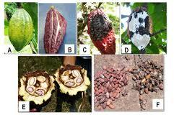

Hongo Phytophthora
Phytophthora es un microorganismo del grupo de los oomicetos, muy similar a los hongos, pero con características biológicas distintas, como sus paredes celulares compuestas principalmente por celulosa. Este género agrupa diversas especies que atacan una amplia gama de cultivos agrícolas, siendo una de las más perjudiciales para el cacao (Theobroma cacao L.), al cual afecta provocando la conocida enfermedad de la pudrición negra o parda de las mazorcas.
Las especies más comunes en plantaciones de cacao son Phytophthora palmivora y Phytophthora megakarya. Estos organismos patógenos pueden dañar distintas partes de la planta, como frutos, hojas, ramas, flores e incluso raíces. En las mazorcas, los síntomas iniciales incluyen manchas oscuras y húmedas, que progresivamente se convierten en una pudrición total del fruto. Además, pueden provocar la muerte regresiva de ramas, caída de hojas y disminución de la vitalidad del árbol.
El desarrollo y propagación de esta enfermedad está estrechamente relacionado con las condiciones ambientales. Phytophthora prospera en climas cálidos y húmedos, especialmente en regiones con lluvias constantes, como la Amazonía peruana. Estas condiciones favorecen la reproducción de sus esporas, las cuales se dispersan a través del agua de lluvia, el viento, herramientas contaminadas o el contacto entre frutos enfermos y sanos.

Inteligencia Artificial
La Inteligencia Artificial (IA) es una rama de la informática que tiene como enfoque desarrollar sistemas capaces de realizar tareas que normalmente lo hace el ser humano, usando el razonamiento, el aprendizaje, la percepción visual y la toma de decisiones (Russell & Norvig, 2016). En los últimos tiempos, esta inteligencia ha evolucionado, especialmente en el desarrollo automatizado, el Machine Learning y el aprendizaje profundo (Deep Learning), que lo que va a hacer es permitir que las computadoras aprendan y mejoren su desempeño sin ser programadas específicamente en una tarea.
Una de las aplicaciones que podemos encontrar en la IA es la visión por computadora, que va a permitir que esta máquina pueda interpretar y analizar imágenes. Este campo demuestra una gran eficacia en áreas como la medicina, la seguridad, la industria alimentaria y la agricultura (Villarreal, 2024). En el caso del contexto agrícola, la IA ha completado un fuerte avance para la detección de enfermedades en cultivos, ya que puede reconocer patrones de coloración e identificar plagas para poder optimizar el manejo de los recursos, lo que va a contribuir en un mejor rendimiento y así poder disminuir pérdidas tanto económicas como de cultivo (Herrera, 2024). Ya que con el uso de redes convolucionales (CNN), ha sido mucho más fácil poder procesar estas imágenes, ya que permiten una extracción automática de características visuales para un reconocimiento más eficaz.

Enseñar a la IA a detectar imágenes
El entrenamiento de una Inteligencia Artificial para la detección de imágenes tiene como fuente principal el aprendizaje automático supervisado, en donde aprende a reconocer patrones visuales a partir de un conjunto de imágenes etiquetadas. Durante este proceso, se requiere una base de datos de imágenes clasificadas; en nuestro caso, cacao enfermo y cacao sano. A partir de estas muestras, el sistema va a aprender a distinguir características visuales dependiendo de la imagen que se le presenta.
Una técnica más común es el uso de redes neuronales CNN, que están diseñadas principalmente para procesar imágenes. Estas extraen características tanto como bordes, formas, colores y texturas, permitiendo reconocer objetos o anomalías visuales (Pérez, 2023).
El proceso se basa en tres fases: entrenamiento, validación y prueba. Durante el entrenamiento se ajustan parámetros para medir el error; en validación se ajustan los hiperparámetros y se evalúa el desempeño de la IA para poder detectar imágenes; y finalmente, la tercera fase, que vendría a ser la de prueba, donde se verifica con precisión el modelo con imágenes que no ha visto antes.

Base Conceptual

Phytophthora ssp
Es un microorganismo que provoca enfermedades en muchas plantas, y en el cacao puede causar pérdidas importantes si no se detecta a tiempo. Este patógeno pertenece al grupo de los oomicetos y se reproduce rápidamente en condiciones cálidas y húmedas, siendo la causa principal de enfermedades como la pudrición parda. En campos mal manejados, puede generar pérdidas de hasta el 90% de la producción. La propagación suele ocurrir a través del agua, suelo infectado y contacto con frutos enfermos.

Visión Artificial
Tecnología que permite a las máquinas interpretar imágenes o videos, utilizando algoritmos para identificar patrones o anomalías de forma automatizada. Esta técnica es una rama de la inteligencia artificial y el procesamiento digital de imágenes. Se usa ampliamente en la agricultura para monitorear cultivos, detectar enfermedades y optimizar el uso de recursos. Permite reducir la intervención humana y obtener diagnósticos visuales en tiempo real con alta precisión.

Yolo Ultralytics
Plataforma digital desarrollada por Google que facilita el entrenamiento de modelos de inteligencia artificial utilizando datos como imágenes, sonidos o gestos, sin requerir conocimientos avanzados de programación. Es una herramienta educativa que permite experimentar con aprendizaje automático de manera intuitiva. Es ideal para prototipos rápidos o pruebas piloto de reconocimiento visual, auditivo o de posturas corporales. Además, permite exportar modelos para integrarlos en aplicaciones web o físicas.

Red Neuronal Artificial(RNA)
Tipo de modelo matemático inspirado en las conexiones del cerebro humano, capaz de reconocer patrones complejos en grandes cantidades de información. Las RNA se componen de capas de nodos interconectados que transforman y analizan los datos. Son especialmente útiles en tareas como clasificación de imágenes, predicción de eventos o detección de anomalías. Su uso en la agricultura ha revolucionado el diagnóstico de enfermedades a través de imágenes satelitales o fotografías directas de cultivos.

ESP32-CAM
Microcontrolador económico y versátil que incluye una cámara integrada. Es útil en proyectos de monitoreo gracias a su capacidad de conectarse a redes inalámbricas y procesar imágenes localmente. También permite almacenar imágenes en tarjetas SD y transmitir datos por Wi-Fi o Bluetooth. Su bajo costo y tamaño compacto lo hacen ideal para proyectos en zonas rurales donde se requiere monitoreo remoto de cultivos o sistemas de seguridad.

Cacao(Theobroma cacao)
Cultivo tropical de gran valor económico para el país, especialmente en zonas como San Martín, donde muchas familias dependen de su producción. Este cultivo se adapta bien a climas cálidos y húmedos, pero es vulnerable a enfermedades fúngicas. En Perú, el cacao representa una importante fuente de ingresos para pequeños agricultores, y su demanda en mercados internacionales ha impulsado programas de mejora genética y manejo fitosanitario.

Variables e Hipótesis:

Variables del Problema

Variables Independientes
- Condiciones climáticas (temperatura)
- Tecnología de detección (IA)
- Edad del cultivo

Variables Dependientes
- Propagación del hongo Phytophthora
- Índice de infección
- Cambios en la coloración del cultivo (como herramienta de detección con IA)

Hipótesis del Problema
Hipótesis general:
El aumento de temperatura y humedad relativa incrementa la presencia del hongo Phytophthora en cultivos de cacao, y puede ser detectado de manera temprana mediante un sistema de visión artificial con IA.
Hipótesis específica 1:
Existe una relación directa entre la temperatura ambiental y la aparición de signos visuales del hongo en los tallos del cacao.
Hipótesis específica 2:
Un modelo de IA entrenado con imágenes de tallos infectados puede identificar eficazmente la presencia del hongo mediante variación de color.

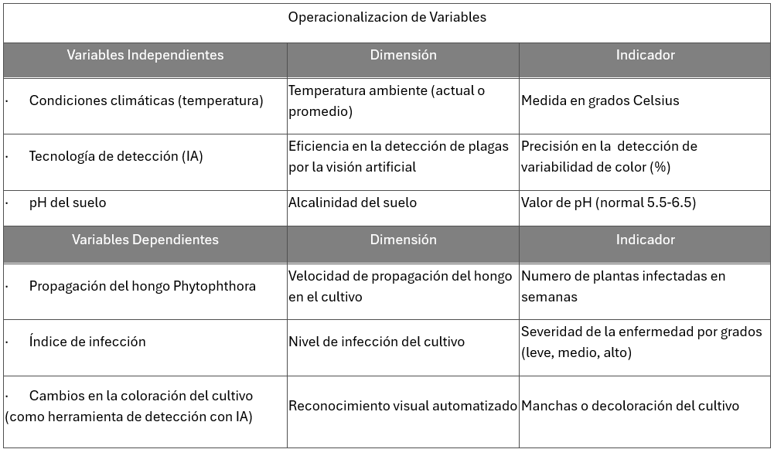
Operacionalización de variables (imagen adjunta)

Metodología:

Descripción del enfoque metodológico
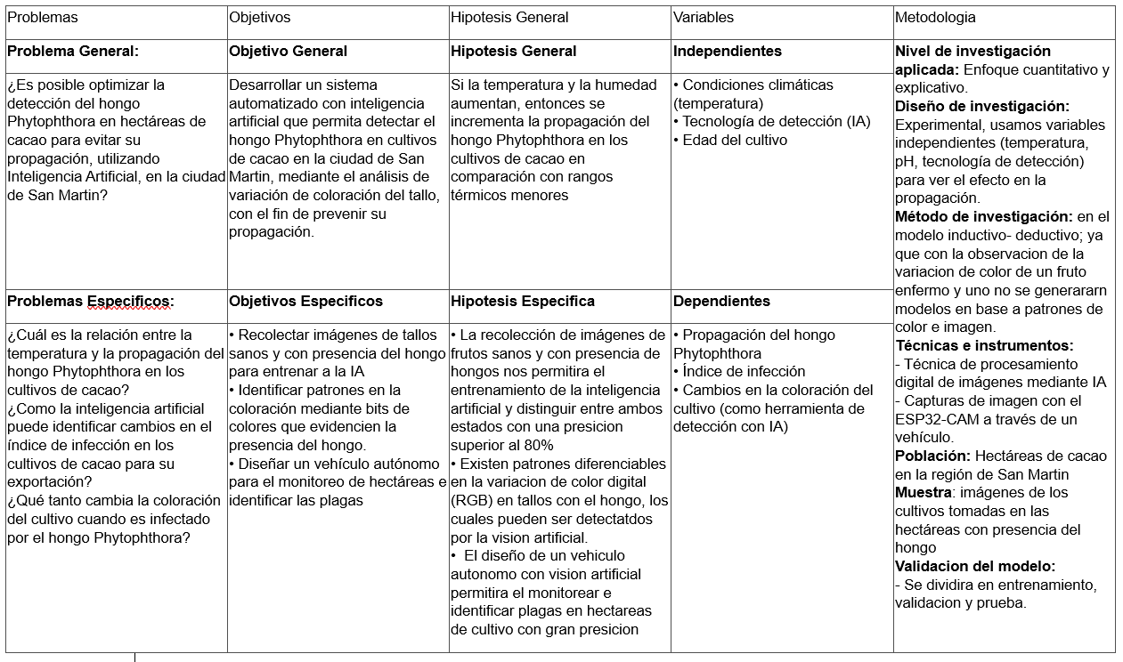


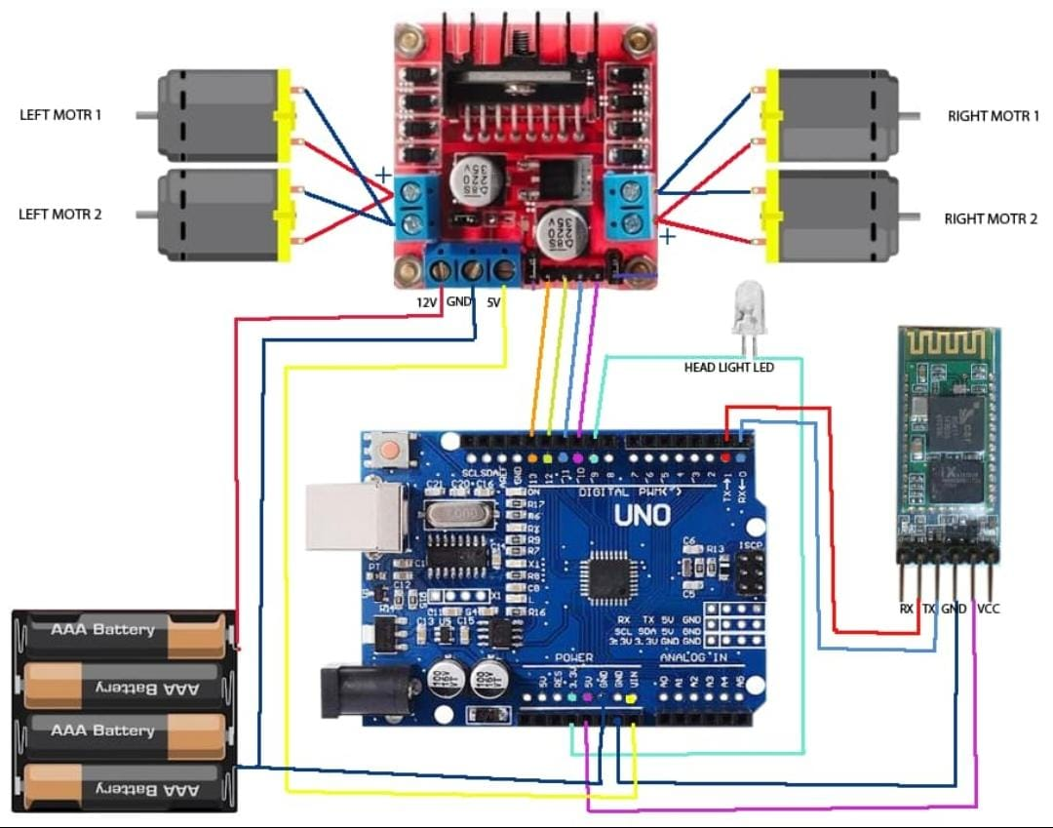
Esquemático detallado del circuito

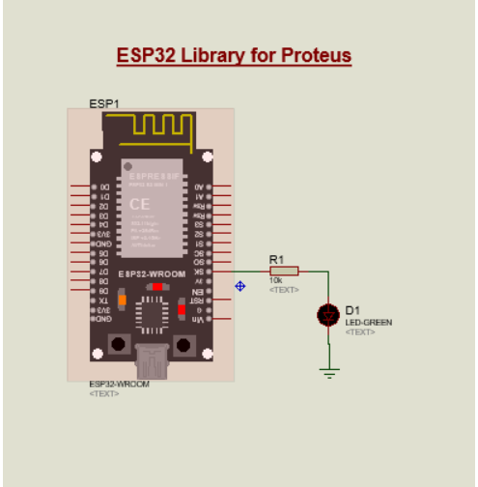

Resultados
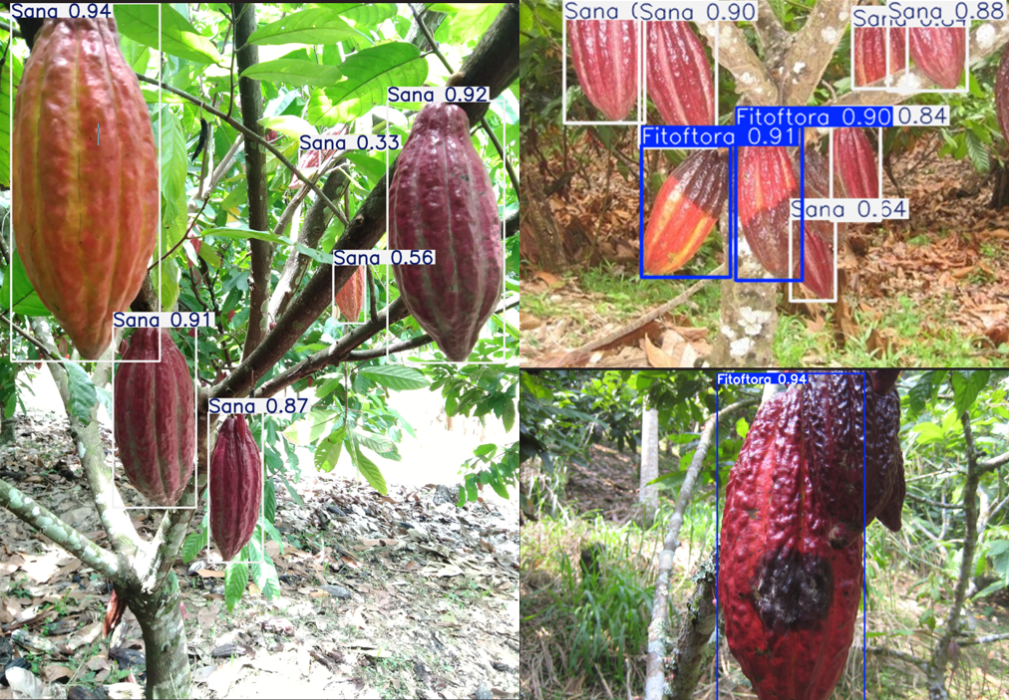



Conclusiones
El uso de visión artificial con IA permite automatizar la detección temprana del hongo Phytophthora, lo cual puede reducir la propagación del mismo y aumentar el porcentaje de exportación del cacao.
La integración de un carrito móvil con ESP32-CAM posibilita el monitoreo en tiempo real de grandes áreas de cultivo, sin requerir personal especializado.
El sistema propuesto representa una alternativa de bajo costo frente a soluciones comerciales, siendo viable para productores locales.

Recomendaciones
Ampliar el dataset con imágenes de diferentes condiciones climáticas para mejorar la robustez del modelo.
Implementar un módulo GPS para geolocalizar los casos detectados en campo.
Explorar el uso de sensores de temperatura y humedad para correlacionar datos ambientales con brotes de infección.

Referencias bibliográficas
- Bailey, B. A., & Meinhardt, L. W. (2016). Cacao diseases: A history of old enemies and new encounters. Springer.
- Hardy, F. (1961). Cacao in the Americas: Distribution, cultivation and economy. FAO – Food and Agriculture Organization of the United Nations.
- Herrera, J. (2024). Desarrollo de un sistema de detección de tumores cerebrales con imágenes de resonancia magnética mediante técnicas de inteligencia artificial [Tesis de maestría, Universidad Nacional de Loja]. DSpace UNL. https://dspace.unl.edu.ec/handle/123456789/28654
- Leandro, M. (2017). Relación entre clima y enfermedades en cacao. Revista Científica Agroforestal, 25(2), 45–52.
- MINAGRI. (2019a). Boletín Estadístico de Producción Agrícola 2018. Ministerio de Agricultura y Riego del Perú. https://www.gob.pe/minagri
- Pérez, J. A. (2023). Reconocimiento de imágenes utilizando redes neuronales artificiales [Tesis de maestría, Universidad Nacional Autónoma de México].
- Ríos-Ruiz, M. (2004). Enfermedades del cacao en el Perú. Instituto Nacional de Innovación Agraria (INIA).
- Stanley Tan, N., Leong, N., Laguna, B., & Lao, A. (2016). A framework for measuring infection level on cacao pods. International Journal of Advanced Computer Science and Applications, 7(12), 319–324.
- Stanley Tan, N., Leong, N., Laguna, B., & Lao, A. (2018). Automated tool for disease detection and assessment for cacao black pod rot. International Journal of Scientific & Engineering Research, 9(3), 1671–1676.
- Villarreal Ger, L. O. (2024). Prototipo para la detección y clasificación de productos alimenticios mediante visión artificial en base al color. Revista Conectividad, 5(2), 46–62. https://doi.org/10.37431/conectividad.v5i2.129
- Aybar-Camacho, W., Benavides, E., & Gutiérrez, M. (2017). Zonas de vida del Perú: Actualización y validación del mapa de zonas de vida de Holdridge del Perú. Servicio Nacional de Meteorología e Hidrología del Perú (SENAMHI).
- Herrera, J. (2024). Desarrollo de un sistema de detección de tumores cerebrales con imágenes de resonancia magnética mediante técnicas de inteligencia artificial [Tesis de maestría, Universidad Nacional de Loja]. DSpace UNL. https://dspace.unl.edu.ec/handle/123456789/28654
- Russell, S., & Norvig, P. (2016). Inteligencia artificial: Un enfoque moderno (3.ª ed.). Pearson Educación.
- Villarreal Ger, L. O. (2024). Prototipo para la detección y clasificación de productos alimenticios mediante visión artificial en base al color. Revista Conectividad, 5(2), 46–62. https://doi.org/10.37431/conectividad.v5i2.129

Anexo

Matriz de consistencia

OBJETIVOS ESPECÍFICOS | HIPÓTESIS ESPECÍFICA | VARIABLES | INDICADORES | TÉCNICAS E INSTRUMENTOS
Recolectar imágenes de tallos sanos e infectados para entrenar a la IA | Si se recolectan imágenes con variedad visual adecuada, se logrará una clasificación efectiva del hongo. | Variable independiente: Condición del fruto  Variable dependiente: Precisión de clasificación por IA | Cantidad y calidad de imágenes recolectadas  Exactitud del modelo al clasificar | Cámara ESP32-CAMSoftware Teachable Machine
Identificar patrones de color asociados a la infección por Phytophthora | Si la coloración varía significativamente, puede usarse como criterio de detección visual por IA. | Variable independiente: Coloración del fruto  Variable dependiente: Resultado de IA | Cambio en bits de color  Porcentaje de acierto en detección visual | Teachable MachineOpenCVPython
Diseñar un vehículo autónomo para la captura y envío de imágenes | Si se implementa un vehículo con cámara, se puede monitorear hectáreas sin supervisión directa. | Variable independiente: Presencia del carrito ESP32Variable dependiente: Número de imágenes útiles | Número de imágenes por hectárea  Frecuencia de capturas correctas | ESP32-CAMArduino IDEServomotores
Analizar la correlación entre temperatura, humedad y aparición del hongo | A mayor temperatura y humedad, mayor es la probabilidad de infección visible. | Variable independiente: Temperatura y humedad  Variable dependiente: Presencia visual del hongo | Temperatura en °C  Humedad relativa en %Frecuencia de casos positivos por sensor climático | Sensor DHT22 o BME280Logs del sistema
Validar el sistema completo con pruebas en campo | El sistema implementado debe ser capaz de detectar tallos infectados con alta confiabilidad. | Variable dependiente: Desempeño del sistema  Variable controlada: Condiciones de prueba | Precisión general del sistema  Resultados en pruebas de campo | Evaluación directa  Validación con imágenes reales

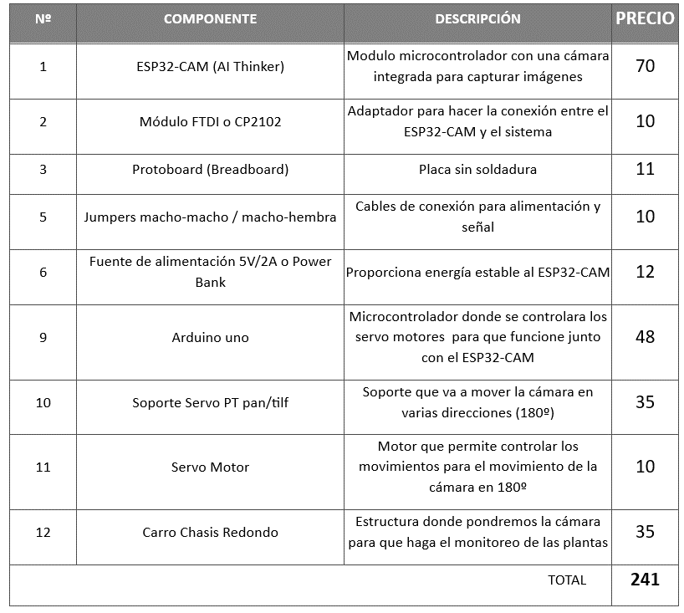
Presupuesto y componentes

Disgregación del proyecto

La implementación del sistema de detección de Phytophthora en cultivos de cacao se divide en tres componentes principales que abarcan el diseño del modelo de inteligencia artificial, el desarrollo del sistema embebido robótico y las pruebas funcionales en campo. Cada parte fue abordada de manera progresiva y coordinada, integrando hardware, software y análisis técnico con base en requerimientos reales del entorno agrícola.
La implementación del sistema de detección de Phytophthora en cultivos de cacao se divide en tres componentes principales que abarcan el diseño del modelo de inteligencia artificial, el desarrollo del sistema embebido robótico y las pruebas funcionales en campo. Cada parte fue abordada de manera progresiva y coordinada, integrando hardware, software y análisis técnico con base en requerimientos reales del entorno agrícola.

Parte 1: Desarrollo del sistema de reconocimiento de imágenes con IA

1. Diseño y entrenamiento del modelo de visión artificial (YOLOv8)
1.1. Se recopiló un banco de datos visuales compuesto por imágenes de tallos de cacao en distintos estados: sanos, con infecciones leves y con infecciones avanzadas por el hongo Phytophthora spp.
1.2. Estas imágenes fueron etiquetadas manualmente utilizando herramientas como Roboflow, delimitando las áreas afectadas mediante bounding boxes.
1.3. Se optó por entrenar el modelo YOLOv8 (You Only Look Once versión 8) por su eficiencia en tiempo real, utilizando transfer learning sobre pesos preentrenados.
1.4. El entrenamiento se realizó en un entorno local con aceleración GPU, obteniendo como resultado un modelo optimizado (best.pt) con una precisión superior al 90% en validación.

- Programación de inferencia en tiempo real con OpenCV y Ultralytics

2.1. Se elaboró un script en Python que permite la inferencia directa a partir de una cámara conectada al sistema.
2.2. El modelo cargado mediante la librería ultralytics analiza los frames capturados por la cámara en tiempo real.
2.3. Se aplicó un umbral de confianza del 80% para descartar falsas detecciones. Las áreas afectadas se marcan en el video mediante anotaciones visuales con clases etiquetadas.
2.4. Se implementó un sistema de visualización mediante cv2.imshow que permite al usuario observar en directo el análisis realizado por el modelo. También se deja abierta la posibilidad de almacenar las detecciones en un archivo de log para posteriores revisiones.

- Validación inicial del modelo en entorno simulado

3.1. Para verificar la robustez del modelo, se ejecutaron pruebas con imágenes no vistas por el sistema, lo cual permitió evaluar la capacidad de generalización.
3.2. El modelo mostró una tasa de precisión (accuracy) del 96.7%, con baja tasa de falsos positivos.
3.3. Se observó una ligera disminución de desempeño en imágenes con baja iluminación, lo que sugiere ampliar el dataset con más diversidad de condiciones ambientales.

Parte 2: Diseño e implementación del sistema robótico basado en ESP32-CAM

4. Diseño del circuito electrónico y distribución de energía

4.1. El sistema robótico consta de un chasis móvil impulsado por dos motores DC conectados a un módulo L298N (puente H).
4.2. El microcontrolador ESP32-CAM se encarga de capturar imágenes y gestionar la comunicación. Se alimenta mediante una batería recargable de 7–12V, con un regulador UBEC que estabiliza a 5V.
4.3. La cámara está montada sobre una base de dos servomotores (Pan y Tilt), permitiendo la rotación vertical y horizontal del módulo de visión. Esta funcionalidad es útil para capturar imágenes desde diferentes ángulos sin mover la base del carrito.
4.4. El esquema de conexión, mostrado en el diagrama eléctrico, garantiza una distribución segura y eficiente de energía entre los componentes, evitando sobrecargas en la ESP32.

5. Programación del ESP32-CAM para captura y transmisión

5.1. El microcontrolador fue programado con Arduino IDE utilizando librerías específicas como esp_camera.h y WiFi.h, para habilitar tanto la captura de imágenes como su envío a través de red local.
5.2. Se configuró el ESP32 para actuar como servidor HTTP, transmitiendo las imágenes a un endpoint donde el modelo YOLOv8 puede realizar la inferencia.
5.3. En paralelo, se desarrolló un sistema de control de motores con lógica simple: avanzar, girar y detenerse ante detección visual. Esto permite que el carrito explore surcos del cultivo con autonomía básica.
5.4. El código fue optimizado para mantener baja latencia en la captura y reducir consumo energético, logrando aproximadamente 2.5 horas de operación continua por carga.

6. Alimentación y autonomía del carrito

6.1. Selección de baterías adecuadas para ESP32 y motores.

6.2. Implementación de controladores de motor (puente H, L298N).

6.3. Control básico de movimiento (avanzar, girar, detenerse frente al fruto).

7. Integración del sistema y pruebas

7.1. Pruebas de campo con movimiento en surcos de cultivo.

7.2. Coordinación entre el ESP32-CAM y el sistema de reconocimiento vía red local.

7.3. Verificación del flujo completo: captura, envío, análisis y resultado.

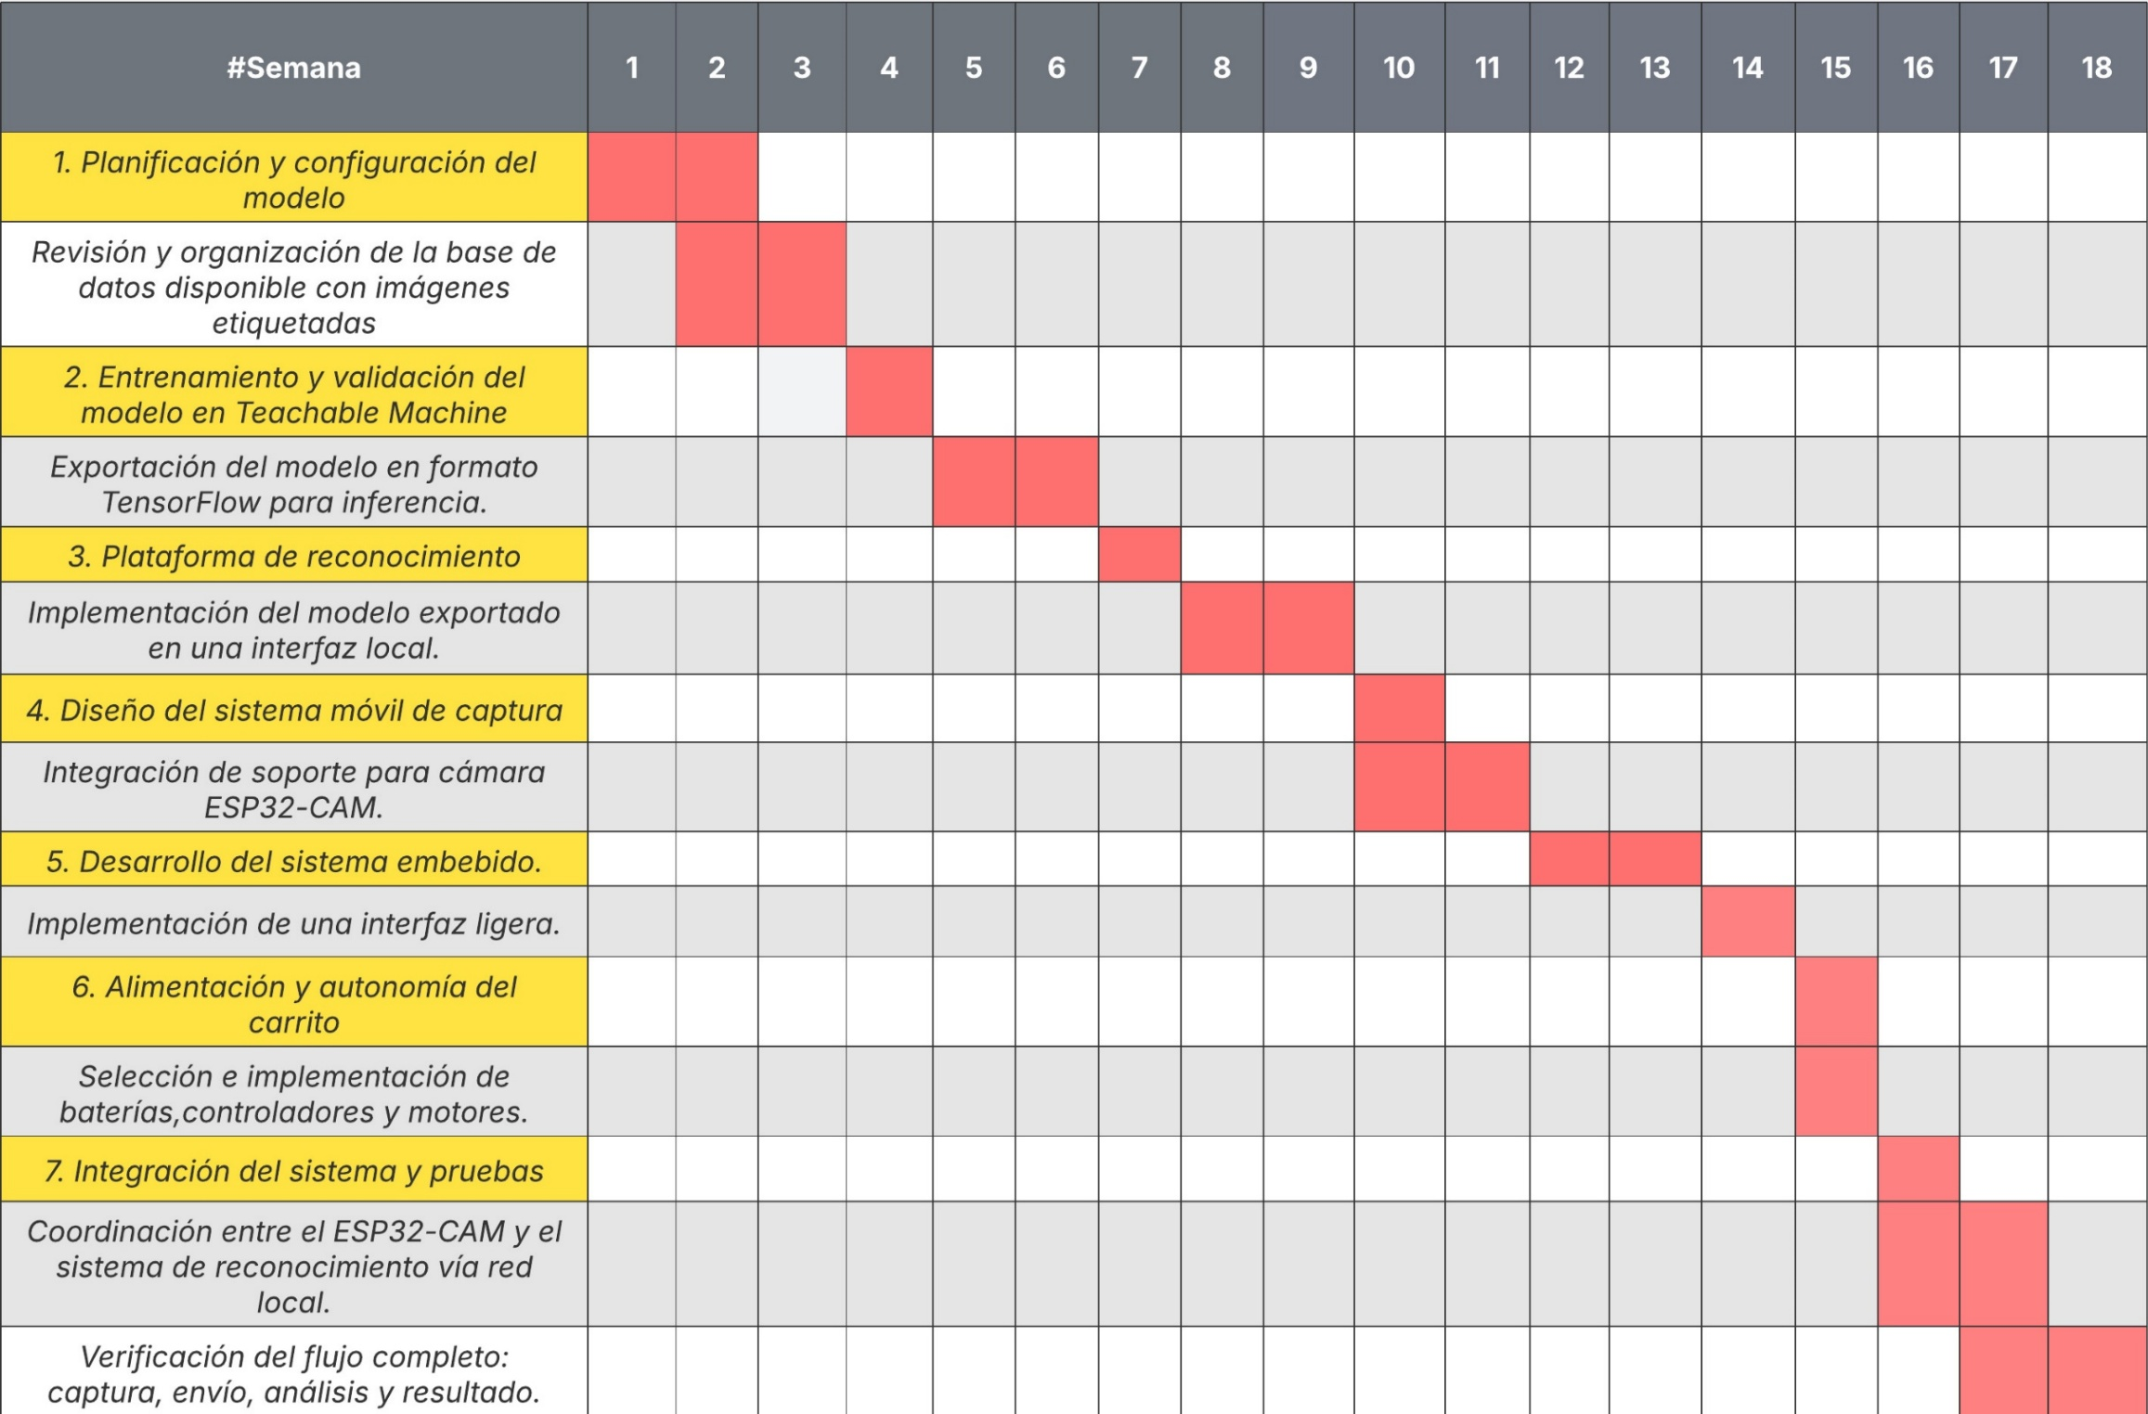
Diagrama de actividades

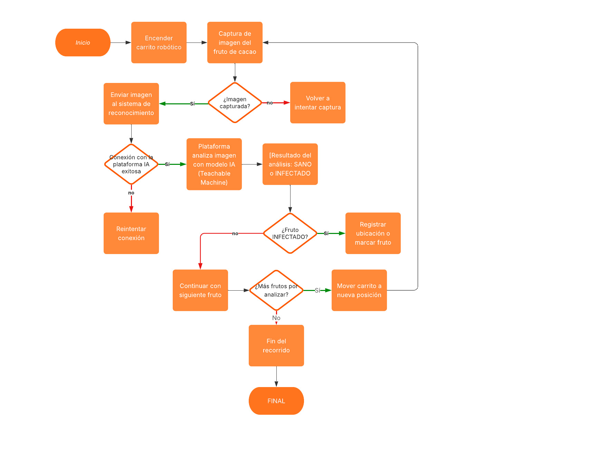
Diagrama de Flujo

